APLIKASI MEDIA PEMBELAJARAN TULANG MANUSIA MENGGUNAKAN AUGMENTED REALITY (AR) BERBASIS ANDROID

Khemal Rizky Ramadhan^{#1}, Youllia Indrawaty Nurhasanah^{*2}, Rio Korio Utoro^{#3}
#Jurusan Teknik Informatika, Institut Teknologi Nasional Bandung
Jl. PHH.Mustofa No. 23, Bandung
¹Khemalrizkyramadhan@gmail.com
²youllia@itenas.ac.id
³korio.utoro@itenas.ac.id

Abstract — Augmented Reality is a technology of combining two-dimensional virtual objects and three-dimensional virtual objects that are interactive in real-world times. Many fields have been using Augmented Reality technology, one of them in the field of education. In the field of technology education Augmented Reality serves as an interactive learning media for teaching and learning process more interesting and innovative. Augmented Reality technology is applied to the learning of human hand bone recognition. The use of Augmented Reality technology is expected to display the human handbag objects virtually in the form of three dimensions in a book that has been equipped with markers as props. Markers detected by the smartphone's camera will display 3-dimensional objects that match the detected markers. The process of making it, 3D objects created using Blender 3D and packaged by using Unity software, after the packaging process is finished then the results will be transferred to the smartphone that can be directly installed by the user. In order to facilitate the user to be able to use the application and can see how the human hand bones.

Keywords— 3D, Augmented Reality, Human Bones, Learning, Unity, Smartphone.

- Pendahuluan
  - Latar Belakang
Pada pelajaran mengenai anatomi manusia, siswa mendapatkan materi mengenai tulang tangan manusia. Untuk menjelaskan tentang materi pengenalan tulang tangan manusia tersebut, jika hanya menggunakan media buku tentu siswa akan kurang mengerti. Oleh sebab itu, diperlukan adanya media tambahan untuk membantu proses belajar siswa. Salah satunya adalah aplikasi pembelajaran berbasis multimedia menggunakan Augmented Reality. Dengan augmented reality suatu benda yang sebelumnya hanya dapat dilihat secara dua dimensi, dapat muncul sebagai objek virtual yang dimunculkan di lingkungan nyata. Adapun teknologi Augmented Reality dapat diterapkan pada smartphone berbasis android. Perkembangan teknologi mobile zaman sekarang berkembang sangat pesat dan dapat membantu mempermudah pekerjaan manusia. Salah satu teknologi mobile yang sedang berkembang saat ini adalah smartphone yang berbasis android.
Oleh karena itu, dalam penelitian ini penulis membuat sebuah aplikasi untuk media pembelajaran tulang pada manusia agar dapat membantu dan menarik minat pelajar mengetahui jenis tulang yang terdapat pada manusia. Untuk merealisasikan hal tersebut, teknologi yang digunakan adalah Augmented Reality yang dapat menampilkan rangka tulang manusia kedalam bentuk visual 3D dengan menggunakan Smartphone berbasis android.

  - Rumusan Masalah
Dari penjelasan latar belakang tersebut dapat dirumuskan permasalahan yang ada pada penelitian ini, yaitu:
- Bagaimana cara merancang dan mengimplementasikan augmented reality pada aplikasi pengenalan tulang manusia.
- Bagaimana cara sistem dapat mengenali marker menggunakan smartphone berbasis android.
- Bagaimana sistem dapat membedakan bentuk marker tulang tangan kanan dan kiri.
- Bagaimana dapat menghasilkan output dengan model 3D.

  - Tujuan
Tujuan dilakukannya penelitian ini adalah pemanfaatan teknologi augmented reality dengan algoritma FAST corner detection sebagai media pembelajaran untuk mengenal anatomi tulang tangan manusia dalam bentuk tiga dimensi (3D) berbasis android.

  - Batasan Masalah
Batasan masalah yang dibatasi pada penelitian ini, diantaranya :
- Menampilkan model tulang tangan, dan lengan manusia.
- Output yang dihasilkan berupa gambar 3D tulang tangan manusia.
- Media yang digunakan untuk menampilkan object 3D berupa markerless dan smartphone berbasis android.

- Metoologi penelitian
  - Subjek Penelitian
Subjek penelitian ini adalah markerless tulang tangan kanan dan tulang tangan kiri. Merkerless tersebut diambil dengan menggunakan kamera smartphone berbasis android.

  - Studi Literatur
Literatur yang digunakan adalah yang terkait dengan metode Augmented Reality (Markerless Tracking). Referensi yang digunakan berupa buku, jurnal dan artikel yang berhubungan dengan metode tersebut.

  - Tinjauan Pustaka
Berdasarkan tinjauan pustaka, pada penelitian yang dilakukan oleh Apri Santoso, dkk[11], kontribusi yang diambil adalah jarak kamera dan sudut dari webcam atau kamera ke marker mempengaruhi tampilan objek tiga dimensi. Pada penelitian yang dilakukan Masrul Nur[8], kontribusi yang diambil adalah pola marker dapat mempengaruhi tampilan virtual, marker dengan pola sederhana menampilkan objek dengan posisi penglihatan tetap. Pada penelitian yang dilakukan oleh Prima Rosyad[10], kontribusi yang diambil adalah pengujian yang dilakukan pada perangkat smartphone android serta presentase marker yang terhalang dapat terdeteksi. Pada penelitian yang dilakukan Ahmad Sukarna Syahrir[12], kontribusi yang diambil adalah Augmented Reality dapat membuat metode pembelajaran menjadi lebih menarik sehingga dapat dijadikan salah satu metode pembelajran khususnya materi struktur kerangka manusia. Pada penelitian yang dilakukan oleh Mochamad Dika Lathifuddin, dkk[6], kontribusi yang diambil adalah tahapan-tahapan penelitian mulai dari studi literatur hingga implementasi yang diakukan sehingga menghasilkan analisa yang sesuai pada pengujian. Pada penelitian yang dilakukan Wahyu Putra, dkk[9], kontribusi yang diambil adalah metode yang digunakan yaitu Augmented Reality dapat menjadi sebuah media pembelajaran interaktif mengenai anatomi manusia. Pada penelitian yang dilakukan Afis Siswantini[13], kontribusi yang diambil adalah menggunakan salah satu Cloud Computing untuk Augmented Reality yaitu Vuforia. Pada penelitian yang dilakukan oleh Dhanar Intan Surya Saputra[4] mengenai Penerapan Mobile Augmented Reality Berbasis Cloud Computing Pada Harian Umum Radar Banyumas. Penerapan Mobile Augmented Reality Berbasis Cloud Computing Pada Harian Umum Radar Banyumas. Pada penelitian yang dilakukan oleh Nur Jazilah[5] mengenai Aplikasi Media Pembelajaran Berbasis Augmented Reality Pada Buku Panduan Untuk Anak menggunakan algoritma brute force. Pada penelitian yang dilakukan oleh Heru Vitono[15], mengenai Implementasi Markerless Augmented Reality Sebagai Media Informasi Koleksi Museum Berbasis Android menggunakan algoritma fast corner detection. Pada penelitian yang dilakukan oleh Devi Afriyantari Puspa Putri[1], Augmented Reality Untuk Bisnis Properti Sebagai Sarana Pemasaran Berbasis Android. Pembuatan aplikasi menggunakan Unity 3D dan Blender 3D. Penelitian yang dilakukan oleh Vipen Sius[14], Pengembangan Media Pengenalan Organ Pernapasan Manusia Menggunakan Metode Augmented Reality.
Dari penjabaran kontribusi dari semua penelitian yang digunakan sebagai tinjauan pustaka, maka penulis akan membangun sebuah aplikasi media pembelajaran tulang tangan manusia menggunakan metode Augmented Reality dalam bentuk tiga dimensi berbasis android.

- Landasan Teori

Dalam bab ini membahas definisi dari setiap aspek yang menyangkut dalam penelitian.
- Augmented Reality
Augmented reality merupakan penggabungan benda-benda nyata dan maya di lingkungan nyata, berjalan secara interaktif dalam waktu yang sebenarnya (real-time), dan terdapat integrasi antar benda dalam tiga dimensi, yaitu benda maya terintegrasi dalam dunia nyata. Augmented reality dapat diterapkan pada aplikasi perangkat mobile Android karena sistem pada augmented reality menganalisa secara real-time obyek yang ditangkap dalam kamera yang bisa diimplementasikan pada perangkat yang memiliki GPS, akselerometer, kompas, dan kamera. Teknologi AR ini dapat menyisipkan suatu informasi tertentu ke dalam dunia maya dan menampilkannya di dunia nyata dengan bantuan perlengkapan seperti webcam, komputer, Smartphone, maupun kacamata khusus. User ataupun pengguna didalam dunia nyata tidak dapat melihat objek maya dengan mata telanjang, untuk mengidentifikasi objek dibutuhkan perantara berupa komputer dan kamera yang nantinya akan menyisipkan objek maya ke dalam dunia nyata. (Ronald Azuma, 1997)[2]

- Android
Sistem operasi yang berbasis Linux untuk telepon seluler seperti telepon pintar dan komputer tablet. Android menyediakan platform terbuka bagi para pengembang untuk menciptakan aplikasi mereka sendiri untuk digunakan oleh bermacam peranti bergerak. Awalnya Google Inc. membeli Android Inc pendatang baru yang membuat peranti lunak untuk ponsel. Kemudian untuk mengembangkan Android, dibentuklah Open Handset Alliance, konsorsium dari 34 perusahaan peranti keras, peranti lunak, dan telekomunikasi, termasuk Google, HTC, Intel, Motorola, Qualcomm, T-Mobile, dan Nvidia.

- Vuforia
Vuforia adalah Augmented Reality Software Development Kit (SDK) untuk perangkat mobile yang memungkinkan pembuatan aplikasi Augmented Reality. ini menggunakan teknologi computer vision untuk mengenali dan melacak gambar planar (Gambar Target) dan objek 3D sederhana, seperti kotak, secara real-time. Kemampuan registrasi citra ini memungkinkan pengembang untuk posisi dan orientasi objek virtual, seperti model 3D dan media lainnya, dalam kaitannya dengan gambar dunia nyata ketika hal ini dilihat melalui kamera dari perangkat mobile. Objek virtual kemudian melacak posisi dan orientasi dari gambar secara real-time sehingga perspektif pemirsa pada objek sesuai dengan perspektif mereka pada target gambar, sehingga tampak bahwa objek virtual adala bagian dari adegan dunia nyata.

- Image Terget
Image Target adalah gambar yang bisa dilacak dan dideteksi oleh Vuforia SDK. Vuforia SDK mengaplikasikan algoritma khusus untuk mendeteksi dan melacak fitur yang secara natural ditemukan didalam sebuah gambar. Vuforia SDK mengenali image target dengan membandingkan fitur yang ada pada gambar fisik dengan gambar yang ada didalam database aplikasi. Ketika gambar terdeteksi, SDK akan melacak gambar selama berada di sudut pandang kamera. Fitur yang dilacak oleh Vuforia SDK adalah detail berbentuk sudut pada gambar. Image Analyzer mempresentasikan fitur sebagai tanda silang berwarna kuning.
Gambar 1 Objek yang mengandung fitur

Gambar yang akan digunakan sebagai image target harus memiliki beberapa kriteria pembuatan image target yaitu:
- Memiliki format 8 atau 16-bit dan JPG atau PNG.
- Gambar berformat JPG harus memiliki warna RGB atau grayscale
- Memiliki resolusi minimal 320 pixel.
- Memiliki ukuran maksimal 2 MB.
- Gambar tidak memiliki pola yang berulang.
Setelah diunggah, secara otomatis gambar akan mendapat implementasi algoritma yang dibuat khusus oleh vuforia sehingga fitur-fitur bisa terlihat dengan jelas.
- Tulang Tangan
Tulang-tulang pada tangan terdapat pada lengan, pergelangan tangan, telapak tangan, dan jari. Tulang pada lengan Anda, tepatnya di atas siku, bernama humerus. Lalu di bawah siku terdapat dua tulang, yaitu radius dan ulna. Masing-masing berbentuk lebar pada bagian ujung dan tipis pada bagian tengah. Hal ini untuk memberikan kekuatan ketika bertemu tulang lain. Sisanya berada pada pergelangan tangan, telapak tangan, dan jari. Jika ditotal, satu sisi tangan memiliki 27 tulang yang berfungsi menggerakkan tangan.

- Algoritma Fast Corner Detection
FAST (Feature Form Accelerated segment Test) adalah suatu algoritma yang dikembangkan oleh Edward Rosten, Reid Porter, and Tom Drummond. FAST corner detection ini dibuat dengan tujuan mempercepat waktu komputasi secara real-time dengan konsekuensi menurunkan tingkat akurasi pendeteksian sudut. FAST corner detection dimulai dengan menentukan suatu titik p pada koordinat (xp , yp) pada citra dan membandingkan intensitas titik p dengan 4 titik di sekitarnya. Titik pertama terletak pada koordinat (x, yp-3), titik kedua terletak pada koordinat (xp+3, y), titik ketiga terletak pada koordinat (x, yp+3), dan titik keempat terletak pada koordinat (xp-3, y). Jika nilai intensitas di titik p bernilai lebih besar atau lebih kecil daripada intensitas sedikitnya tiga titik disekitarnya ditambah dengan suatu intensitas batas ambang (Threshold), maka dapat dikatakan bahwa titik p adalah suatu sudut. Setelah itu titik p akan digeser ke posisi( xp+1,yp) dan melakukan intensitas keempat titik disekitarnya lagi. Iterasi ini terus dilakukan sampai semua titik pada citra sudah dibandingkan. Vuforia menggunakan algoritma FAST Corner detection untuk mendefinisikan seberapa baik gambar dapat dideteksi dan dilacak menggunakan Vuforia SDK. Peringkat ini ditampilkan dalam Target Manager dan kembali untuk setiap target upload melalui web API. Rating Augmentable dapat berkisar dari 0 sampai 5 untuk setiap gambar yang diberikan. Semakin tinggi rating Augmentable dari target gambar, semakin kuat kemampuan deteksi dan pelacakan yang dikandungnya. Sebuah rating dari nol menunjukkan bahwa target tidak dilacak sama sekali oleh sistem Augmented Reality, sedangkan rating bintang 5 menunjukkan bahwa sebuah gambar dengan mudah dilacak oleh sistem Augmented Reality.

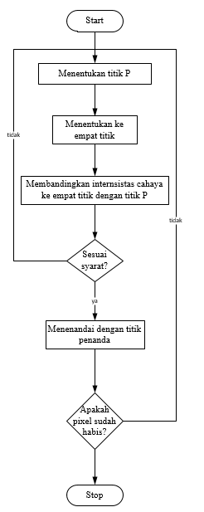
Gambar 3 Usecase Diagram Aplikasi[12]

- Analisis Dan Pembahasan
  - Proses Kerja Sistem Aplikasi Media Pembelajaran Tulang Manusia.
Proses kerja dari dari sistem aplikasi media pembelajaran tulang manusia pada aplikasi ini digambarkan dalam bentuk blok diagram seperti yang terlihat pada Gambar 3.

  - Workflow
Berikut penjelasan workflow dari aplikasi yang menggambarkan alur kerja sistem. Pertama, user membuka aplikasi melalui perangkat android (Smartphone), kemudian mengidentifikasi target. Setelah berhasil melakukan identifikasi target, maka aplikasi akan menampilkan target dalam bentuk objek 3D. Seperti yang ditunjikan pada Gambar 3.

  - UseCase Diagram
Usecase diagram pada perancangan aplikasi nedia pembelajaran tulang tangan manusia ini dibuat secara keseluruhan, proses penggambaran usecase ini disesuaikan dengan keperluan aktor, berikut ini merupakan usecase diagram dari aplikasi media pembelajaran tulang tangan manusia. Seperti yang ditunjukan Gambar 4.

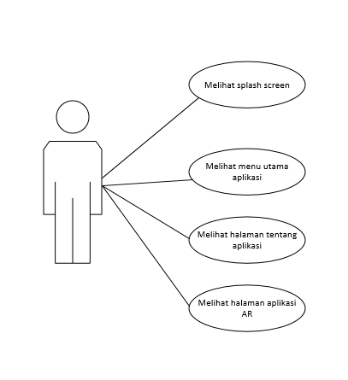
Gambar 4 Usecase Diagram Aplikasi

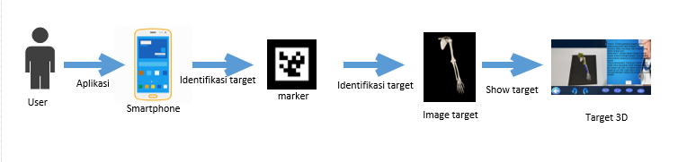
Gambar 3 Workflow Sistem

  - Flowchart
Flowchart dari sistem kerja aplikasi dapat dilihat pada Gambar 5.

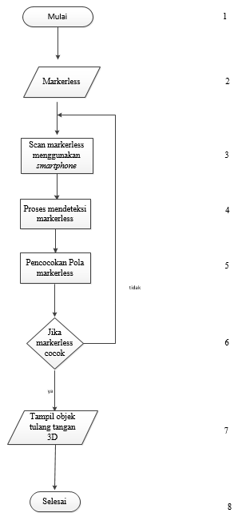
Gambar 5 Flowchart Aplikasi
Berikut penjelasan dari setiap nomor dari proses, inisiasi, dan output pada flowchart aplikasi Augmented Reality.
- Merupakan tahap awal dari aplikasi.
- User menyiapkan target untuk melakukan pengambilan objek.
- User melakukan pemindaian target atau objek menggunakan smartphone.
- Perangkat android akan melakukan proses mendeteksi target menggunakan kamera. Jika perangkat android mendeteksi adanya target maka akan mengirim sinyal ke pada aplikasi untuk memunculkan objek 3D pada layar perangkat android.
- Sistem melakukan pencocokan pola marker.
- Jika target sesuai maka akan masuk ke proses selanjutnya, jika target yang dideteksi tidak sesuai maka kembali memindai target.
- Target akan muncul pada layar perangkat android dalam bentuk objek 3D.
- Aliran diagram aplikasi berakhir pada tahap ini.

  - Proses Pembuatan Image Target
Dalam pengembangan sistem pada aplikasi ini, digunakan image target sesuai dengan yang ditunjukan pada Gambar 6 dan Gambar 7.
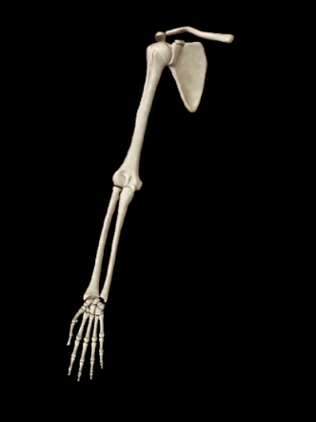
Gambar 6 Tulang Tangan Kanan

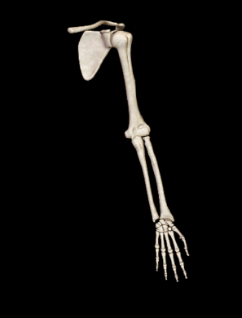
Gambar 7 Image Target Tangan Kiri

Tahapan pembuatan image target bisa dilihat pada Gambar 8. Agar dapat digunakan sebagai image target , gambar diunggah ke dalam database yang ada di website Vuforia. Setelah diunggah, secara otomatis gambar akan diberi fitu dan penilaian seberapa layak gambar untuk dijadikan image target. Banyaknya fitur pada sebuah gambar menentukan penilaian gambar.

Gambar 8 Langkah Kerja Pembuatan Image Target

Setelah diunggah, secara otomatis gambar akan mendapat implementasi algoritma yang dibuat khusus oleh Vuforia sehingga fitur-fitur bisa terlihat jelas. Fitur-fitur dan penilaian pada gambar yang dipilih sebagai image target bisa dilihat pada Gambar 9.

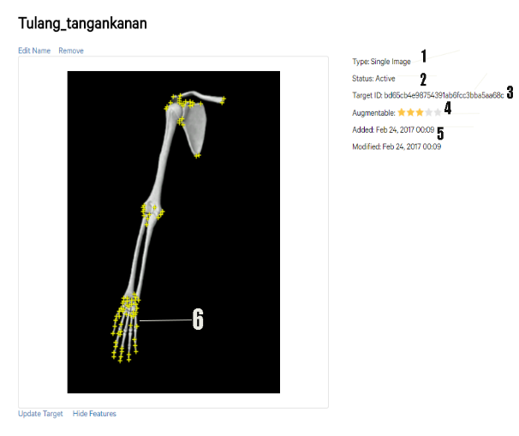
Gambar 9 Fitur Tulang Tangan Kanan

Penjelasan Gambar 9:
- Merupakan model dari jenis target.
- Status dari target aktif atau tidak aktif.
- Nomor ID target.
- Ratting yang didapat dari target antara 1-5.
- Tanggal membuat target.
- Fitur yang didapat untuk mendeteksi target dan membedakan setiap target.
  - Proses Memunculkan Data 3D
Transformasi matriks yang dikalkulasikan di step sebelumnya yang digunakan vuforia dan menampilkan objek yang sesuai dengan sebuah library 3D, seperti yang ditunjukkan gambar dibawah menyertakan kelas pendukung ke setiap kelas matriks internal library 3D tersebut. Proses pelacakan posisi dan orientasi hingga mengenali target sebagai tempat memunculkan objek dilakukan dengan sistem QCAR (Qualcom Augmented Reality). Sedangkan Unity 3D berperan menciptakan objek maya 3D dan proses sama seperti yang dilakukan pada lingkungan antarmuka Unity3D. Gambar dibawah merupakan proses penciptaan 3D terhadap markerless pada Unity3D.

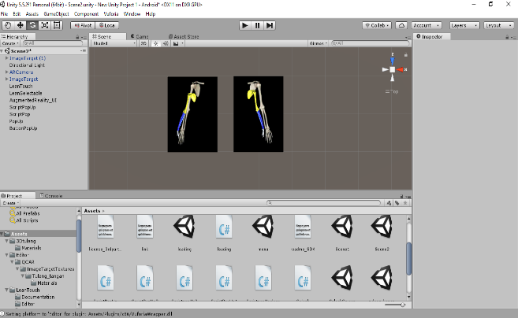
Gambar 10 Penciptaan 3D Pada Markerless

Dari gambar 10, penciptaan 3D gambar diatas terlihat hasil akhir objek yang akan dimunculkan setelah pelacakan. Setiap objek yang akan dimunculkan memiliki bentuk dan tekstur masing-masing. Objek juga tidak selalu bersifat statis. Seringkali objek yang diinginkan adalah objek bergerak. Unity bertugas memproses ini sehingga objek-objek tersebut dapat muncul dengan baik pada perangkat Android.

  - Flowchart Pendeteksian Image Target
Secara umum hanya terdiri dari pemindaian marker dengan kamera. Setelah aplikasi terbuka, kamera telah siap untuk memindai image target atau marker. Marker akan diproses oleh Vuforia untuk dilacak feature-nya untuk dicocokkan feature marker yang dipindai dengan feature marker yang ada pada database dengan proses grayscale lalu tracing feature. Jika marker cocok dengan marker yang berada pada database, kemudian muncul animasi gerakan shalat sesuai marker gambar gerakan. Tetapi jika proses pencocokkan marker tidak berhasil, maka proses scanning akan terus berjalan untuk mengulang kembali pemindaian marker. Berikut adalah mekanisme kerja umum aplikasi digambarkan pada Gambar 11.

Gambar 11 Flowchart Pendeteksian Markerless

  - StoryBoard
Storyboard merupakan rangkaian gambar manual yang dibuat secara keseluruhan sehingga menggambarkan suatu cerita. Storyboard merupakan deskripsi dari setiap scene yang secara jelas menggambarkan objek multimedia serta perilakunya. Berikut adalah storyboard dari aplikasi Media Pengenalan Tulang Manusia Menggunakan Augmented Reality ditunjukan oleh Tabel 1.
TABEL I
StoryBoard Aplikasi
No | Desain Interface | Keterangan
1 |  | Merupakan splash screen, frame yang terbuka pertama secara otomatis ketika menjalankan aplikasi.
2 |  | Merupakan Menu Utama dari aplikasi.  Teks 1 bertuliskan "Aplikasi AR", Teks 2 bertuliskan "Tentang Aplikasi”, Teks 3 bertuliska “Keluar".
3 |  | Ketika user mengklik tombol teks 1 pada Menu yang bertuliskan "Aplikasi AR" maka akan masuk pada tampilan aplikasi. Dimana terdapat tombol menu, tampilan untuk mendeteksi marker untuk menampilkan Augmented Reality, dan tombol next.
4 |  | Ketika user mengklik tombol “next” pada halaman aplikasi AR, maka akan muncul tampilan untuk melihat gambar tulang dengan warna berbeda dan terdapat perjelesan dari setiap tulang. Pada halaman ini terdapat tombol “Rotate Right” dan “Rotate Left” untuk menggerakan tulang tangan dan terdapat tombol “Prev” untuk kembali ke halaman aplikasi AR.
5 |  | Ketika user mengklik tombol teks 2 pada Menu yang bertuliskan "Tentang Aplikasi" maka akan mucul deskripsi atau penjelasn mengenai aplikasi dan terdapat tombol “Menu” untuk kembali ke halaman menu utama.
6 |  | Ketika user mengklik tombol teks 3 pada Menu yang bertuliskan "Keluar", maka akan keluar dari aplikasi.

  - Splash Screen
Splash screen adalah tampilan yang muncul pada saat aplikasi dijalankan seperti yang ditampilkan pada gambar 12 dan gambar 13. Tampilan yang muncul berupa teks serta loading dan gambar animasi dokter.

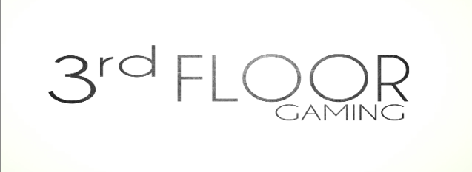
Gambar 12 Tampilan Splash Screen Teks

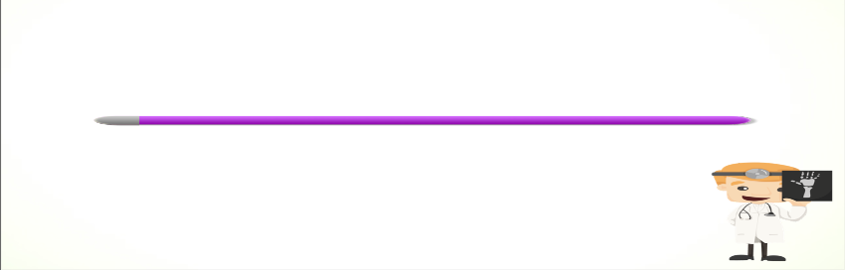
Gambar 13 Tampilan Splash Screen Loading Bar

  - Tampilan Menu Utama
Tampilan ini muncul setelah tampilan splash screen. Pada tampilan menu utama ini terdapat tombol AR Tulang Tangan, tombol Tentang Aplikasi, tombol Cara Menggunakan dan tombol Keluar. Seperti yang ditampilkan pada gambar 14.


Gambar 14 Tampilan Menu Utama

  - Tampilan Menu AR Tulang Tangan
Pada tampilan ini muncul objek 3D tulang tangan dalam format augmented reality. Objek-objek yang bisa berganti warna dan dapat memberikan penjelasan mengenai tulang tangan dengan menekan fungsi dan fitur-fitur yang terdapat dalam aplikasi.

      - Tampilan Menu AR Tulang Tangan Asli
Pada tampilan menu ini muncul objek tulang tangan 3D yang berwarna putih. Seperti yang ditujukan pada Gambar 15.
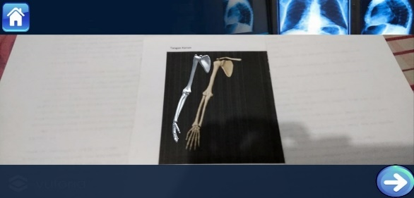
Gambar 15 Tampilan Tuang Tangan Asli

      - Tampilan Tulang Tangan Berwarna
Tampilan ini muncul setelah pengguna (user) menekan tombol next, yang terdapat pada menu AR Tulang Tangan sebelumnya. Pada tampilan menu ini muncul objek tulang tangan 3D yang berwarna berbeda pada setiap bagian tulang. Jika tombol bagian-bagian tulang tangan yang berwarna ditekan maka akan muncul penjelasan mengenai tulang tangan. Pada menu ini juga terdapat beberapa fitur seperti merotasi tulang tangan, menggerser serta memprebesar dan memperkecil objek tulang tangan. Seperti yang ditampilkan pada Gambar 16 dan Gambar 17.

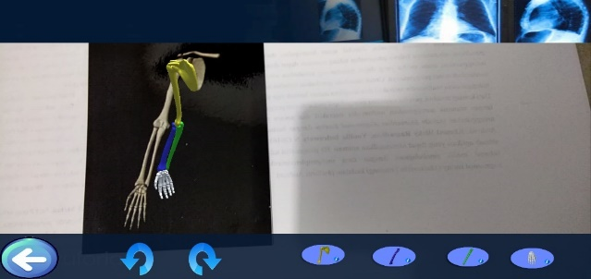
Gambar 16 Tulang Tangan Berwarna
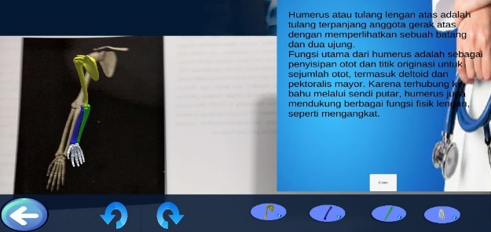
Gambar 17 Tampilan Informasi Tulang Tangan

      - Tampilan Cara Menggunakan
Tampilan ini muncul setelah menekan tombol bergambar informasi yang terdapat pada tampilan Menu Utama. Pada menu ini terdapat petunjuk cara menggunakan aplikasi. Seperti yang ditampilkan pada Gambar 18.

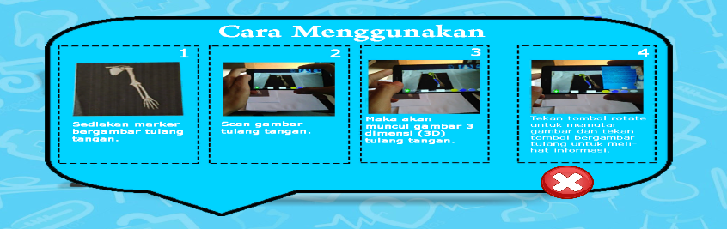
Gambar 18 Tampilan Cara Menggunakan

  - Pengujian Image Target
Pengujian ini dilakukan dengan menguji aspek yang mempengaruhi penggunaan image target seperti jarak penyorotan kamera terhadap image target.

- Pengukuran Sudut Pengambilan Gambar
Pengujian ini dilakukan untuk mendapatkan sudut maksimum dan minimum kamera memunculkan objek augmented reality. Hasil pengujian bisa dilihat pada Tabel 2.
TABEL 2
Pengukuran Sudut Pengambilan Gambar

Skala (derajat) | Sudut(derajat) | Objek Augmented Reality
10-90 | <10 | Tidak Tampak
10-90 | 10-40 | Tampak
10-90 | 40-90 | Tampak
90-180 | 90-130 | Tampak
90-180 | 130-170 | Tampak
90-180 | >170 | Tidak Tampak

- Pengukuran Jarak Minimum Kamera Smartphone
Pengujian ini dilakukan untuk mendapatkan jarak minimum kamera untuk memunculkan objek augmented reality. hasil pengujian bisa dilihat pada Tabel 3.
TABEL 3
Pengukuran Jarak Minimum Kamera Smartphone

Pengukuran Jarak Minimum (Sentimeter / Cm) | Objek Augmented Reality
2,5 | Tidak Tampak
2,5-5 | Tidak Tampak
5-15 | Tampak
>15 | Tampak

- Pengukuran Jarak Maksimum Kamera Smartphone
Pengujian ini dilakukan untuk mendapatkan jarak maksimum kamera untuk memunculkan objek augmented reality. hasil pengujian bisa dilihat pada Tabel 4.
TABEL 4
Pengukuran Jarak Maksimum Kamera Smartphone
Pengukuran Jarak Maksimum (Cm) | Objek Augmented Reality
<50 | Tampak
50-100 | Tampak
100-150 | Tampak
>150 | Tidak Tampak

- Pengujian Pada Image Target Rusak
Pengujian ini dilakukan untuk mengetahui aplikasi dapat memunculkan objek augmented reality, apabila image target rusak, seperti ada bagian dari tulang tangan yang hilang. Hasil pengujian dapat dilihat pada Tabel 5.

TABEL 5
Pengujian Pada Image Target Rusak

Image Target Rusak | Hasil Pengujian | Objek Augmented Reality
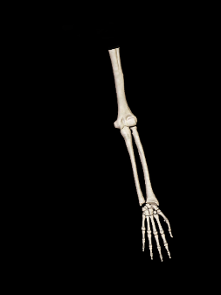 | 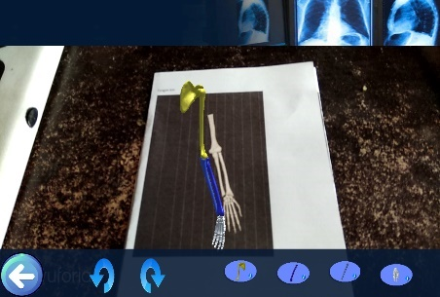 | Tampak
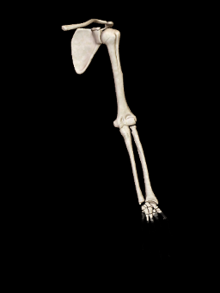 | 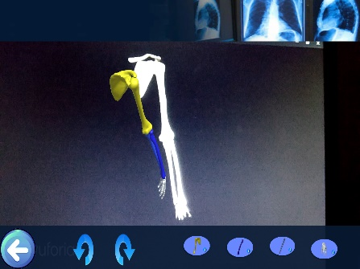 | Tampak

- Pengujian Pada Image Target Hitam Putih
Pengujian ini dilakukan untuk mengetahui aplikasi dapat memunculkan objek augmented reality, apabila image target hitam putih. Hasil pengujian dapat dilihat pada Tabel 6.
. TABEL 6
Pengujian Pada Image Target Hitam Putih
Image Target Hitam Putih | Hasil Pengujian | Objek Augmented Reality
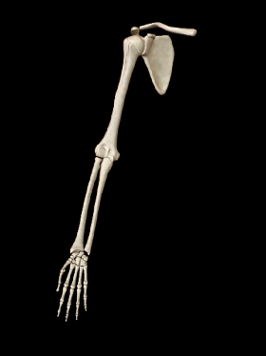 | 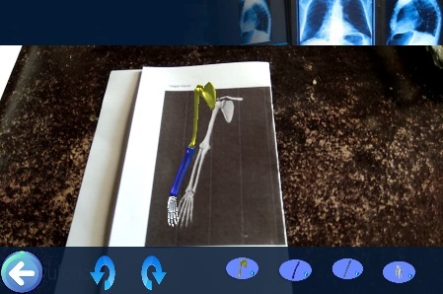 | Tampak

  - Kuesioner Terhadap Siswa SMP

Pengujian ini dilakukan dengan menguji interaksi aplikasi dan pengguna. Jumlah pengguna dalam pengujian ini adalah 20 orang siswa dan siswi SMP sebagai responden.
Metode yang digunakan dalam perhitungan hasil pengujian ini adalah metode Skala Likert. Dengan Skala Likert, variabel yang akan diukur dijabarkan menjadi indicator variabel. Kemudian indicator tersebut dijadikan sebagai titik tolak untuk menyusun item-item instrument yang dapat berupa pertanyaan atau pernyataan.
Pada kuesioner ini terdiri dari 5 pilihan jawaban yaitu:
- SS = Sangat Setuju dengan poin 5
- S = Setuju dengan poin 4
- C = Cukup dengan poin 3
- KS = Kurang Setuju dengan poin 2
- TS = Tidak Setuju dengan poin 1
Untuk mengetahui penilaian dengan metode ini, diperlukan mencari interval skor persen dengan cara menghitung interval (jarak) dengan interpretasi persen. Jumlah skor likert yang dipakai ada 5, yaitu 5,4,3,2 dan 1. Maka perhitungan range persentase adalah 100/5 = 20. Maka 20 adalah interval nilai persentase, sehingga range persentase pada kuesioner ini yaitu:
- 0% <= X <= 19,99% dikategorikan TS,
- 20% <= X <= 39,99% dikategorikan KS,
- 40% <= X <= 59,99% dikategorikan C,
- 60% <= X <= 79,99% dikategorikan S,
- X >= 80% dikategorikan SS.
Perhitungan untuk mencari nilai total adalah dengan cara mengalikan setiap item instrument dengan poin yang telah ditentukan sebelumnya, kemudian menjumlahkan hasilnya. Perhitungan untuk mencari nilai persentase yaitu dengan cara membagi nilai total dengan hasil perkalian antara poin tertinggi nilai item instrument dengan banyaknya responden dikalikan 100%. Contoh perhitungan persentase dari daftar pertanyaan 1: Persentase = (85 : (5 x 20)) x 100% = 85%.
Perhitungan mencari total persentase keseluruhan guna mendapatkan tingkat persetujuan, rumusnya adalah dengan menjumlahkan semua nilai persentase lalu membaginya dengan jumlah total pertanyaan kuesioner.

TABEL 7
Hasil Kuesioner

No. | Pertanyaan | Jumlah Responden |  |  |  |  | Total | Persentase
No. | Pertanyaan | SS | S | C | KS | TS | Total | Persentase
A. User Experience
1 | Apakah anda setuju aplikasi ini memiliki tampilan sesuai dengan nama aplikasi dan mudah dikenali ? | 6 | 10 | 3 | 0 | 1 | 80 | 80%
2 | Apakah anda setuju virtualisasi tulang tangan manusia pada aplikasi memiliki tingkat kemiripan dengan asli ? | 8 | 8 | 4 | 0 | 0 | 84 | 84%
3 | Apakah anda setuju bahwa informasi yang ditampilkan mudah dipahami ? | 7 | 9 | 4 | 0 | 0 | 83 | 83%
4 | Apakah anda setuju aplikasi dapat berperan sebagai media pembelajaran tentang tulang tangan manusia ? | 7 | 7 | 5 | 1 | 0 | 80 | 80%
B. User Interface
6 | Apakah tampilan pada aplikasi sudah sesuai? | 6 | 7 | 5 | 0 | 0 | 73 | 73%
7 | Apakah desain aplikasi nyaman dilihat? | 6 | 9 | 5 | 0 | 0 | 81 | 81%
8 | Apakah huruf-huruf pada informasi terlihat jelas? | 7 | 4 | 9 | 0 | 0 | 78 | 78%
9 | Apakah tampilan objek 3D tulang tangan manusia jelas dan menarik? | 4 | 11 | 5 | 0 | 0 | 79 | 79%
10 | Apakah simbol tombol pada aplikasi mudah dimengerti? | 6 | 12 | 1 | 1 | 0 | 83 | 83%
C. Performa Aplikasi
11 | Apakah setiap tombol pada aplikasi merespon dengan baik? | 5 | 11 | 4 | 0 | 0 | 81 | 81%
12 | Apakah aplikasi berjalan baik pada perangkat smartphone android? | 6 | 10 | 2 | 2 | 0 | 80 | 80%
13 | Apakah setuju objek tulang tangan dapat terlihat jelas ? | 4 | 6 | 8 | 2 | 0 | 82 | 82%
14 | Apakah anda setuju animasi tidak mengalami delay ? | 6 | 8 | 4 | 2 | 0 | 78 | 78%
15 | Apakah anda setuju aplikasi menampilkan model 3D saat pemindaian dengan cepat? | 5 | 11 | 3 | 1 | 0 | 80 | 80%
Jumlah |  |  |  |  |  |  |  | 1.112%
Rata-Rata |  |  |  |  |  |  |  | 79,4%

Tingkat persetujuan keseluruhannya adalah:
(80% + 84% + 83% + 80% + 73% + 81%+ 78% + 79% + 83% + 81% + 80 % + 72% + 78% + 80%) / 14 = 79,4% dibulatkan menjadi 80%
Nilai tersebut menjelaskan bahwa 80% siswa atau responden yang telah mencoba aplikasi ini sangat setuju bahwa aplikasi ini memiliki tampilan menarik, informasi yang disajikan jelas, aplikasi mudah digunakan dan aplikasi dapat berperan dalam pembelajaran mengenai tulang tangan manusia.

- Kesimpulan
Dari hasil implementasi dan pengujian sistem yang telah dilakukan dan ditampilkan, maka diperoleh beberapa kesimpulan, yaitu:
- Berdasarkan analisis dan pengujian yang telah dilakukan yaitu pengujian splash screen, pengujian image target dan pengujian halaman menu semua komponen yang ada pada halaman tersebut berfungsi sesuai dengan yang diharapkan, maka disimpulkan pengembangan aplikasi media pembelajaran pengenalan tulang tangan manusia menggunakan Augmented Reality berbasis android telah berhasil dilakukan.
- Berdasarkan analisis dan pengujian yang telah dilakukan, aplikasi dapat mengenali dan membedakan bentuk markerless tulang tangan kanan dan tangan kiri, karena terdapat fitur-fitur yang diberikan oleh Vuforia SDK.
- Aplikasi media pembelajaran tulang tangan manusia menggunakan Augmented Reality berbasis android telah diuji kepada pengguna dengan responden sebanyak 20 orang siswa Sekolah Menengah Pertama (SMP), didapatkan hasil pengujian seperti yang tertera pada Tabel 21 dengan nilai 80% siswa atau responden sangat setuju bahwa aplikasi pembelajaran tulang tangan manusia dapat menyajikan informasi yang jelas, aplikasi mudah digunakan dan aplikasi dapat berperan dalam pembelajaran mengenai tulang tangan manusia.

Daftar Pustaka

- Afriyantari Puspa Putri, Devi, (2014). Augmented Reality Untuk Bisnis Properti Sebagai Sarana Pemasaran Berbasis Android. Universitas Muhammadiyah Yogyakarta.
- Azuma, Ronald T. 1997. "A Survey of Augmented Reality". Presence: Teleoperators and Virtual Environments 6 (4): 355–385..
- Alfina Lutfiyati, Tahta (2016). Mebuat penelitian mengenai “Aplikasi Augmented Reality Pembelajaran Hardware Komputer Untuk Sekolah Menengah Pertama Dengan Metode Transformasi Geometri”.
- Intan Surya Saputra, Dhanar, (2013). Penerapan Mobile Augmented Reality Berbasis Cloud Computing Pada Harian Umum Radar Banyumas, UPN Veteran, Yogyakarta.
- Jazilah, Nur, (2016), Aplikasi Pembelajaran Berbasis Augmented Reality Pada Buku Panduan Wudhu Untuk Anak, Universitas Islam Negeri Maulana Malik Ibrahim, Malang.
- Lathifuddin, M, Dika., (2014). Pengembangan Aplikasi Digital Pet dengan Implementasi Markerless Augmented Reality, Institut Teknologi Nasional, Bandung.
- Nur, Masrul., (2015). Membangun aplikasi teknologi Augmented Reality Untuk Penanganan Penderita Stroke Berbasis Android, STMIK AMIKOM, Yogyakarta.
- Putra, Wahyu., (2013). Media Pembelajaran Interaktif Pengenalan Anatomi Manusia Menggunakan Metode Augmented Reality, Institut Teknologi Nasional, Bandung.
- Rosyad, Prima., (2014). Pengenalan hewan Augmented Reality berbasis android, Universitas Muhammadiyah Surakarta, Surakarta.
- Santoso, A., Noviandi, E., Pradesan, I., (2013). Rancang Bangun Aplikasi Pembelajaran Organ Tubuh berbasis Android, STMIK GI MDP, Palembang.
- Sukarna Syahrir, Ahmad., (2015). Visualisasi struktur rangka manusia berbasis Augmented Reality untuk mata pelajaran IPA pada SD Negeri Daya Makassar, STMIK Dipanegara, Makassar.
- Siswanti, A., (2016). Penerapan Augmented Reality berbasis Cloud Recognition Pada Majalah Film, Institut Teknologi Nasional, Bandung.
- Sius, Vipen, (2016). Pengembangan Media Pengenalan Organ Pernapasan Manusia Menggunakan Metode Augmented Reality, Universitas Atma Jaya, Yogyakarta.
- Vitono, Heru., (2016). Implementasi Markerless Augmented Reality Sebagai Media Informasi Koleksi Museum Berbasis Android.

